基于WEB的电子商城开发

摘 要
随着电子商务的飞速发展，建设网上商城对于全面推进企业的信息化网络化具有重要意义。本文着重论述了购物商城的设计与实现的过程，本系统是用Java语言开发并基于B/S结构的分布式结构的信息系统，后台使用MySQL数据库，商城基于SSH架构开发，为商家提供现代交互式、友好的购物平台。

关键词：分布式系统； 电子商城； JAVA；

The Development of WEB Based Electronic Mall

ABSTRACT
With the rapid development of electronic commerce, the construction of online mall is of great significance for promoting enterprise information network.This paper discusses the design and implementation of shopping mall, the process of this system is in the Java language developed and distributed structure based on B/S structure of information system, the background using the MySQL database, mall based on SSH architecture development, for merchants to provide modern interactive and friendly shopping platform.

Key word: distributed system; electronic mall; JAVA;

目 录
摘 要 I
ABSTRACT II
第1章 引 言 1
1.1 研究背景 1
1.2 电子商城的现状 1
第2章 商城系统需求分析 3
2.1 电子商城的目的 3
2.2 电子商城的功能分析 3
2.3 电子商城的设计约束 8
2.4 电子商城的非功能分析 8
第3章 Web商城项目总体设计 10
3.1 Web商城模块功能结构设计 10
3.2 Web商城项目架构 12
第4章 Web商城详细设计 15
4.1 数据库表详细设计 15
4.2 商城具体实现 19
第5章 Web商城运行测试 27
第6章 结束语 31
致 谢 33
参考文献 34
附 录 35
附录A: web后台登录校验部分代码 35
附录B 常见的验证约束注解 36
附录C: Web商城发送短信源代码 37
附录D: Web商城商品类别树形结构页面源代码 38
附录E: junit测试的脚本代码 40

第1章 引 言

1.1 研究背景
当前时代日新月异，中国互联网络信息中心（CNNIC）发布的2015年度中国互联网络发展状况统计报告显示：截至2015年6月，中国网民规模达6.68亿，互联网普及率为48.8%。《中国互联网20年发展报告(摘编)》报告显示，中国网络零售交易额跃居全球第一，通过网上购物人们不再是面对面的、看着实实在在的货物、靠纸介质单据(包括现金)进行买卖交易，而是通过网络，通过网上琳琅满目的商品信息、完善的物流配送系统和方便安全的资金结算系统进行交易(买卖)。随着互联网的普及，现在人们的生活越来越离不开网购，日益成为重要的购物形式。据阿里巴巴实时数据显示，2015天猫双十一全球狂欢节，最终交易额912.17亿元。电子商务有效的带动其他行业的发展，比如物流速递、网上银行等，反过来也为电子商务的爆发式发展提供了契机，另一方面随着信息技术的不断发展和Internet互联网技术的日益普及,人们越来越意识到电子商务对国家经济、企业管理和个人生活所带来的巨大影响，而且网上购物改变了传统的实体店的商业模式，它满足企业、商人和消费者对提高产品和服务的质量、加快服务速度、降低费用等方面的需求。因此各个行业内部也在不断发生变革，诸如南方航空、海南航空、东方航空和国航都已建立了电子商务平台，苏宁电器，银泰购物作为销售商，在多年左右的发展中也在互联网浪潮中占有一席之地，发展了自己的电商网站，甚至出租车行业如今也有自己的电子商务平台，著名的有滴滴打车、快的打车，可见传统行业发展电子商务是必然趋势。
因此，互联网发展离不开电子商务，其中了解并研究互联网，开展对web商城的设计开发是非常有必要的一种途径。

1.2 电子商城的现状
最近几年电子商务得到了迅速的发展，涌现了许多著名的购物网站，诸如阿里巴巴、当当网、淘宝网、京东，国外的有Ebay、亚马逊，网上商城类型也比较丰富，网上商城主要有四大类：B2B（Business To Business, 商家对商家)、B2C(Business To Customer,商家对顾客直接销售，信用度高)、C2C(Customer to Customer,客户和客户）O2O（Online To Offline,线上线下相结合）。比如B2B典型代表有阿里巴巴，B2C典型代表有当当网、京东商城、凡客诚品，C2C典型代表有淘宝、易趣，O2O典型代表有苏宁电器、国美电器。这些网站都在电子商务领域取得了巨大的成功，同时也展示出了电子商务这个新兴产业的无穷力量。淘宝和天猫总体作为销售平台总体上的特点就是大而全，支付流程也比较丰富，不足之处在于和其他商城比较诚信度不高，假货也很多，维权比较麻烦；京东商城、当当网、唯品会、一号店是直销平台性质，他们独立经营销售自己的产品，京东网具有的优势就是拥有自己的物流配送中心，商品正品率很高，但是商品比其他商城在价格上没有优势，支付方式没有类似支付宝的产品。当当网、唯品会、一号店等商城则是专注于某些方面的销售，比如当当网以在线书籍出名，唯品会则是以销售促销品见长，一号店自封为网上超市。苏宁电器、国美电器则主要销售电器，和其他商城不同的是苏宁和国美都有自己的实体店铺，销售途径多样。
综合如今商城的优缺点，本次开发的web商城结合商城发展初期需要，采用线上线下销售模式运营，和各个不同种类的实体店合作，销售多种商品。虽然规模上完全和淘宝、京东等商城不是一个等级，但是和淘宝、当当、唯品会相比，web商城具有线下模式，销售更加灵活，并且用户维权更加方便，特别和当当、唯品会在货源种类方面相比也有一定的优势。苏宁国美虽然也有自己的实体店，但和web商城相比货源种类是短板。Web商城不仅货源丰富，同时因为多个实体店商家一起参与投资运营，在电子商务改革转型的浪潮中有效的降低了商家的成本和风险，因此本次web商城开发具有一定的现实意义和价值。

商城系统需求分析

2.1 电子商城的目的
而今网上购物已经成为人们日常生活的一部分，而网上商城对人们的影响非常巨大，譬如11.11(光棍节)淘宝销售额就达912.17亿，同时传统的实体店商家处于向线上、线下混合销售模式发展和转型阶段，根据商家实际情况进行因地制宜、灵活甚至个性话的商城的市场是非常有必要的，在同等商品、甚至更优的情况下，传统商家错失很多商机。此外传统商城也存在管理商城不方便，客户购物体验不佳，网站核心系统使用技术陈旧，没有体现高可用性、高性能要求，没有分布式的架构，后期系统维护性不佳，不利于企业后期发展，没有运用当今大数据分析，使得管理人员使用传统方式进行投入精力在传统方式和金钱和人力在信息收集方面，高层在规划管理运行策略和进行决策力不从心等。因此，我们需要新一代的电子商城。

2.2 电子商城的功能分析

2.2.1 商城角色设定
Web商城后台用户角色为客服人员、库存管理人员、销售组长、人员管理专员、系统管理员。如表2.1所示
表2.1 商城后台人员角色表
角色 | 工作职责 | 描述
客服人员 | 负责订单管理模块，审核订单、订单结算、订单发货，取消订单、修改订单 | 共5人
库存管理人员 | 负责添加管理商品，入库商品 | 共3人
营销人员 | 负责营销管理，在促销管理负责添加促销规则，绑定商品。在优惠卡管理生成购物券，折扣卡，查看报表统计 | 共2人
人员管理专员 | 负责员工管理、会员管理 | 共2人
系统管理员 | 负责系统管理以及操作商城系统其他模块 | 共1人

Web商城前台用户角色分为游客和会员。如表2.2所示
表2.2 商城前台人员角色表
角色 | 工作职责 | 描述
游客 | 浏览商品
会员 | 浏览商品，添加购物车、购买商品，客服服务，进入个人中心

2.2.2 商城用例图分析
web商城前台系统中用户主要是游客和会员。如图2.1所示为游客用例图，游客可以进入web商城注册和浏览商品。
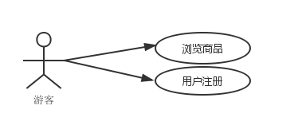
图2.1 游客商城的前台用例
游客可以进行浏览商品，搜索商品，并可以通过注册成为商城会员。
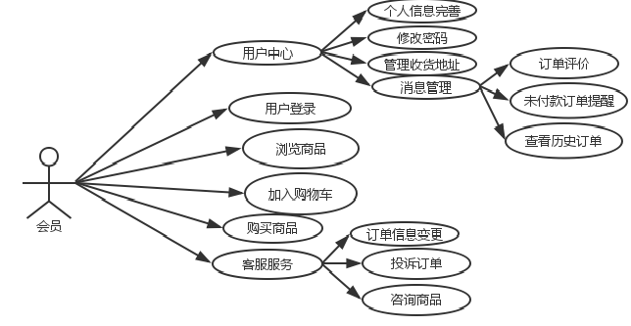
图2.2商城会员的前台用例
会员除了游客浏览商品、登录注册之外，可以进入个人中心，在个人中心可以完善个人信息，修改密码，管理收货地址，并可以在消息管理中进行订单消息管理，查看没有付款的订单，对已完成的订单进行评价，查看历史订单。会员在商城能够将商品加入购物车，购买商品，在客服服务里面为会员提供商品咨询、投诉、订单变更等服务。
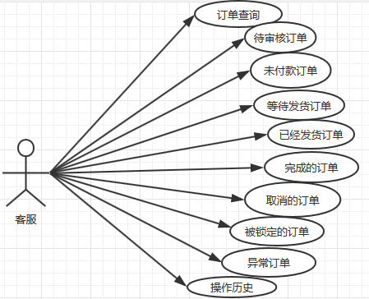
图2.3商城后台的客服用例
Web商城后台系统客服用例图如图2.3所示，订单管理功能设计为了让客服人员分工明确，客服人员更加清晰订单的流程走向，处理各种不同阶段的订单，有如下功能：待审核订单、未付款订单、等待发货订单、已经发货订单、完成的订单、取消的订单。如图2.4订单的处理流程，
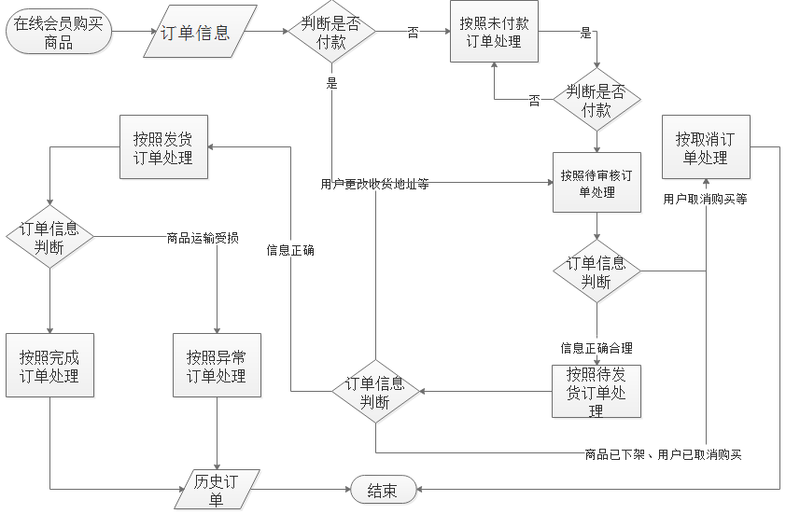
图2.4商城后台订单处理流程
当会员登录商城进行购买商品生成订单并付款时，订单处于待审核订单状态，如果会员因为各种原因付款失败或没有付款，订单为未付款订单，只有用户付款才进入待审核状态订单，订单的信息首先经过web商城内部算法实现的订单处理器进行信息的预处理，然后交由客服人员确认信息，客服根据用户反馈的信息做出适当的调整，订单信息正常则进入下一个流程待发货状态，相反进入订单取消状态。订单取消状态的订单处理无法重新回到之前的任意状态，取消订单被处理为历史订单。待发货状态订单的商品一旦全部由物流公司接受，立即进入已发货状态，期间用户联系客服取消订单或者商品已下架等原因，导致订单无法发货则默认订单无效，进入取消订单状态，重复取消订单处理流程，订单如果顺利进入发货状态，此时订单信息无法更改，默认自然日三个星期如果会员未反馈任何信息或直接反馈已收货，则订单进入完成订单状态，如果会员联系客服拒收货品或者货品无法送达等原因，订单进入异常状态，异常订单不会直接进入历史订单状态，订单会持续三个月有效，知道客服线下解决订单问题，可以手动提交异常订单，订单进入历史订单状态，每个订单被客服操作时，订单会处于锁定状态，该状态一直持续到客服操作完成。锁定的订单其他客服无法操作，不过可以查看该订单信息。客服组长可以强行解锁订单状态，订单信息变更历史可以在操作历史查看。
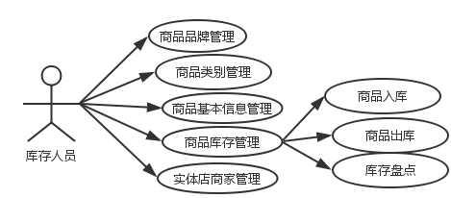
图2.5 Web商城后台库存人员用例图
Web商城后台的库存人员主要负责商品相关的信息管理，库存人员可以直接对商品品牌管理、商品类别管理、商品基本信息管理、库存管理、实体店商家管理，如图2.5所示，在web商城前台的品牌街等栏目和搜索产品品牌的信息来自商品品牌信息的管理，商城首页的商品类别导航栏信息来自商品类别管理功能，参加web商城的实体店家信息在实体店家管理功能中进行维护，库存管理功能方便库存人员记录商品的入库和出库，记录了实体店家参与的商品信息，不仅仅利用商品库存的维护，同时作为资金流转的计算依据。
Web商城营销人员对在营销管理里商城开展活动，比如秒杀、团购、限购、打折促销等，其次营销人员更可以参考报表统计信息，更加合理的因时制宜、因地制宜的对不同商品进行促销。
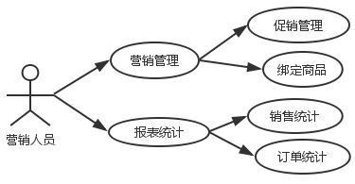
图2.7 Web商城后台营销人员用例图

人员管理专员负责会员管理和员工管理。如图2.6所示，其中会员管理主要是查询和更新操作会员，修改会员的收货地址，负责对外提供会员的商品咨询服务，因为考虑到客服对订单处理要求比较高，而商品咨询时不时可能打断客服人员对订单的操作，所以后期需求更改加到比较轻松的人员管理专员角色里面。等级管理为了提高会员的忠实度，等级管理里面增删查改不同等级对应的称号信息，用户登录后在用户名旁边显示用户称号。在员工管理方面，主要维护员工基本信息，考勤管理可以查看、统计在线员工用时，员工请假的申请的批准等。组织架构为部门信息进行维护部门信息。
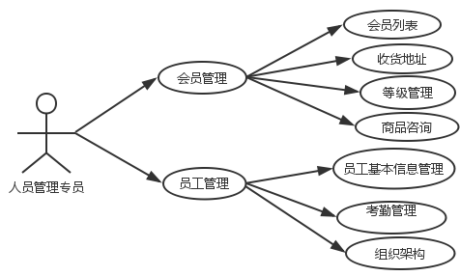
图2.6 Web商城后台人员管理专员用例图

2.2.3 商城后台权限分析

Web商城后台根据功能角色划分，设计权限如表2.3所示，
表2.3 商城后台权限表
角色 | 权限 | 描述
客服人员 | 待审核订单、未付款订单、等待发货订单、已经发货订单、完成的订单、取消的订单(部分客服具有被锁定订单权限) | 订单管理模块相关人员权限
库存管理人员 | 商品品牌管理（添加、修改、删除、查询）、商品类别管理（添加、修改、删除、查询）、商品基本信息管理（添加、修改、删除、查询）、商品入库、商品出库、库存盘点、实体店商家管理 | 商品管理相应人员权限
营销人员 | 促销管理（添加、修改、删除、查询）、绑定商品（添加、修改、删除、查询）、销售统计、订单统计 | 营销管理模块的权限
人员管理专员 | 会员列表（添加、修改、查询）、收货地址（添加、修改、删除、查询）、等级管理（添加、修改、删除、查询）、商品咨询、员工基本信息管理（添加、修改、删除、查询）、考勤管理 | 会员管理和员工管理模块的权限
系统管理员 | 角色管理（添加、修改、删除、查询）、权限管理（添加、修改、删除、查询） | 系统管理的权限角色进行修改的权限

2.3 电子商城的设计约束

2.3.1 软件环境约束

操作系统：Windows 7、CentOS 6.5
开发语言：Java(JDK 7)
开发工具：Eclipse Luna, HBuilder
软件设计工具：PowerDesigner16, Axure RP Pro 7.0, Edraw Max
项目测试工具：jMeter 2.13, BadBoy2.2
数据库：MySQL 5.6， Redis3.0
版本控制：SVN
项目构建工具：Maven
服务器：Tomcat、Jetty

2.3.2 硬件环境约束

设备名称：联想笔记本电脑
型号：Y480
生产厂商：联想
内存：8G

2.4 电子商城的非功能分析

2.4.1 可扩展性
Web商城项目具有很好的扩展性，提供丰富的接口给外部系统使用。基于模块化设计，能轻易用多种编程语言实现，随着web商城后期网络访问流量越来越大，商城具有通过增大网站规模来提高处理更大负载压力的能力。

2.4.2 安全性
数据库安全性主要从三大方面：机密性、完整性、可用性着手解决。对于机密性，为了避免数据泄漏，对数据库敏感的数据或者传输中的数据进行加密，保护数据进行备份，屏蔽用于测试和开发的数据。在完整性方面，不仅对数据库访问控制，对特权进行访问控制，而且将数据进行分类实现访问控制，架设数据库防火墙，同时自动化活动监视和审计报告。而在可用性上，为了避免黑客攻击导致数据库不可用，在增强防火墙和维护安全配置和监控的基础上，开启MySQL的Binlog日志，让数据库支持回滚和撤销操作，恢复损坏数据。

2.4.3 易用性
Web商城系统是直接面对使用人员的，而使用人员往往对计算机并不时非常熟悉。这就要求系统能够提供良好的用户接口，易用的人机交互界面。要实现这一点，就要求系统应该尽量使用用户熟悉的术语和中文信息的界面；针对用户可能出现的使用问题，要提供足够的在线帮助，缩短用户对系统熟悉的过程。
Web商城系统中涉及到的数据是电子商务公司的相当重要的信息，系统要提供方便的手段供系统维护人员进行数据的备份，日常的安全管理，系统意外崩溃时数据的恢复等工作。

2.4.4可维护性
系统编写时要求遵守编程书写规范，有20%以上的注释，以便当用户使用web商城系统软件时，遇到了软件本身的逻辑错误时，软件的维护人员容易对软件进行修改。商城技术实现使用主流常见的技术实现，系统有一系列完整的软件工程方面的技术文档。系统有完善的日志系统，帮助维护人员快速诊断系统。

2.4.5性能
系统前台用户在线满足最大人数500左右，同一时刻在线人数300左右，前台页面请求响应时间<10s.最大并发量为50。系统运行CPU平均占用率不超过50%,系统运行所占磁盘I/0不超过40%，内存占用不超过服务器的80%。

Web商城项目总体设计

3.1 Web商城模块功能结构设计
Web商城后台根据实际需求分析，目前设计的模块有商品管理、订单管理、会员管理、销售管理、营销管理、系统管理。如图3.1所示，系统中将6个模块中每个子功能作为权限单位，一般用户只能查看个人工作台，而点击系统的模块后将弹出信息提示用户“权限不足；不能访问！请与管理员联系。”，不同模块管理员角色可以查看个人工作台和操作对应的模块功能。
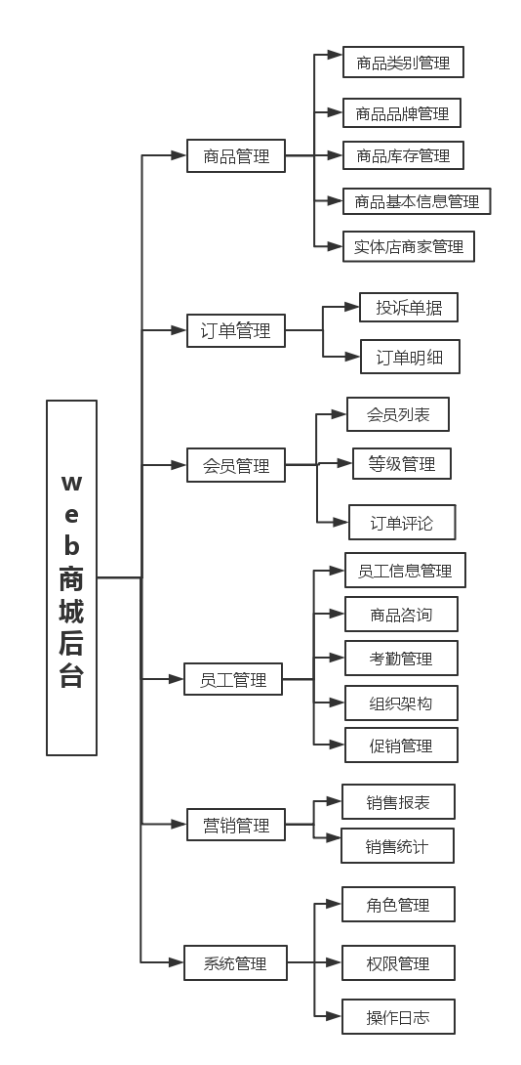
图3.1 web商城后台功能模块

Web商城前台用户展示参考当前主流的商城实际页面功能展示，web商城前台结合需求分析，如图3.2设计开发的功能有商品信息展示、用户中心、购物车、客服服务、网站导航功能，网站导航就是网站地图功能，可以一览商城所有的功能，在用户中心可以修改资料、编辑收货地址、查看用户等级、修改密码；管理用户自己未付款的订单、对完成的订单进行评价，查询历史订单。用户可在首页搜索框内输入商品关键词进行搜索及浏览，商品展示提供在商品详情页面，提交商品咨询，也可查看其它人对此商品的咨询记录，同时用户可以将商品一键分享到微博、微信、qq空间等。用户可以将挑选的商品放入购物车里，接着挑选商品或直接购买（支持多件商品同时购买），用户通过网银、快捷支付、微信支付（暂不支持）、支付宝（暂不支持）等方式在线付款。客服服务中有常见问题的帮助信息，也有联系客服咨询解答，还添加功能我要投诉，即用户在对收到的商品及对服务不满时，可通过投诉功能进行投诉。
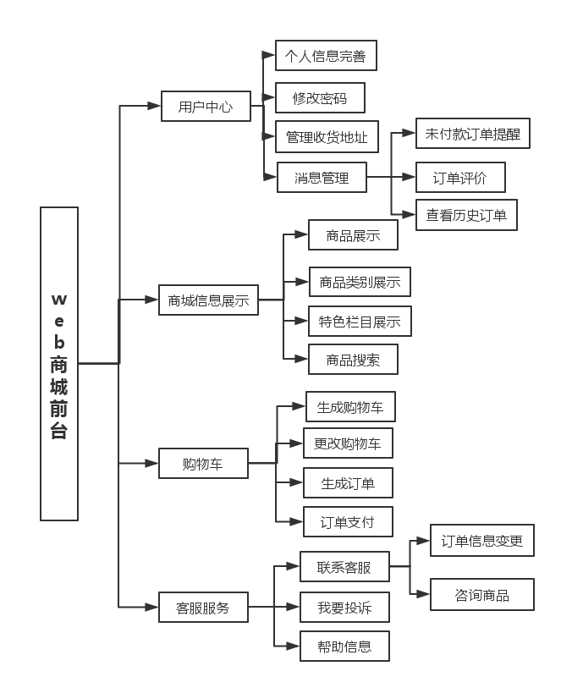
图3.2 商城前台功能
Web商城对人员的组织架构如下图3.3进行的设计：其中说明的是客服组长在订单处理拥有 解锁订单的权限。突出客服组长相比客服具有指挥协调作用。
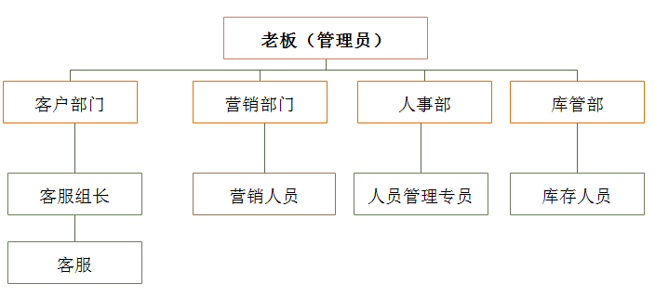
图3.3 组织架构图

3.2 Web商城项目架构
为了解决高访问和业务复用问题，并开发出满足我们需求的在线web商城，我们选择的是使用的是Dubbo分布式框架和Zookeeper分布式应用程序协调服务搭建起来的流式计算架构。
选择Dubbo技术架构，优势在于Dubbo是阿里巴巴广泛使用SOA服务化治理方案的核心框架，Web在线商城使用的注册中心是ZooKeeper，它是一个分布式的、开放源码的分布式应用程序协调服务，是Google的Chubby一个开源的实现，是Hadoop和Hbase的重要组件。
综上所述，web商城项目的分布式架构设计如图3.4所示：
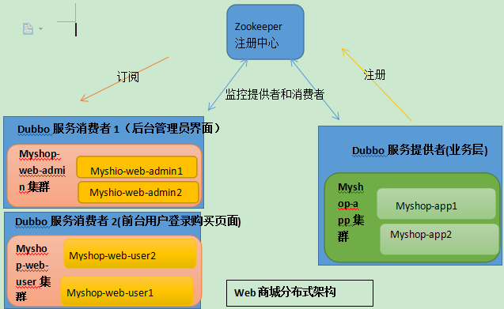
图3.4 web商城的分布式架构

3.3.1 项目技术选型
Web商城使用Maven构建整个项目， Maven是一个基于项目对象模型(POM)的项目管理工具。根据Web商城的实际情况并结合Maven，我们搭建了Nexus私有服务器，基于约定优于配置(Convention Over Configuration)的思想，我们将Web商城项目的工程结构做如图3.5设计：
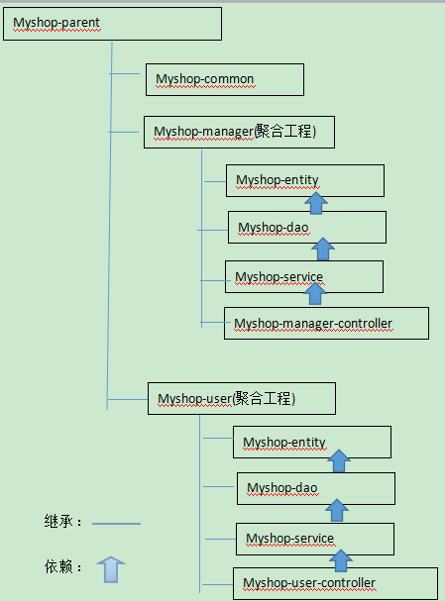
图3.5 Web商城POM结构
Web在线商城底层是基于SpringMVC、Spring、Hibernate技术框架进行开发的，使用Spring容器来整合并管理SpringMVC、Hibernate,并开展业务代码来实现Web在线商城。目前MVC框架使用SpringMVC，SpringMVC能够更好的整合Spring, 没有选择MVC框架Struts2，是因为Struts2设计思想陈旧，Struts2至今仍旧停留在2.3版本，而且Struts2漏洞频发。
在数据持久化方面，Web在线商城选择的持久化方案是基于ORM设计思想的Hibernate，并结合JPA2.0规范，Web在线商城后台管理页面使用jQuery Easyui，前台商城会员页面使用Bootstrap实现。其中jQuery Easyui是一种基于jQuery的用户界面插件集合框架。Bootstrap，来自Twitter,是目前很受欢迎的前端框架。

3.3.2 项目持久化方案
传统的关系数据库在应付web2.0网站已经显得力不从心，暴露了很多难以克服的问题。 Web商城数据库方案使用的是MySQL为主，Redis数据库为辅的设计，Redis 是一个开源，内存中的Key-Value数据结构存储系统，它支持多种类型的数据结构。Redis主要在对于商城的频繁查询的数据方面进行进行优化，减少数据库的IO,为了提高Redis的高可用性，Web商城使用了Redis集群技术，Redis版本上面选择对集群技术更好支持的Redis3.0,Web商城数据库服务器部署结构如图3.6所示，
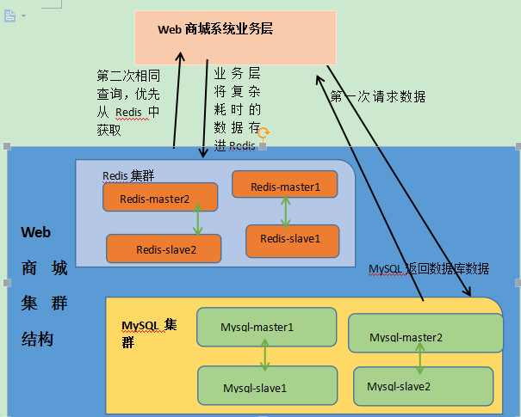
图3.6 web商城数据库结构
web商城数据库设计是Redis集群和MySQL集群都采用主从复制结构，如图3.6中第一次业务层有Hibernate从C3P0数据库连接池获取数据库连接(Connection)，向MySQL集群查询数据，MySQL负载均衡器随机分配给不同的数据库，为了提高MySQL数据库的查询效率，Web商城对MySQL数据库进行了读写分离的优化，使用了主从复制技术，可以大大减小主服务器的访问压力，同时也提高了容灾能力。对于频繁使用、查询耗时而且变动较小的业务数据，比如产品类别数据，业务层会处理数据的同时在Redis集群中保存，数据在Redis中生命周期有不同算法决定，比如常见使用的是LRU算法, Redis集群根据相应的Key获取Value数据，如果数据在Redis中过期，则去请求MySQL集群，完成用户的请求。

Web商城详细设计

4.1 数据库表详细设计
由于项目底层和数据库交互基于JPA规范，开发者使用面向对象的思想管理数据库，更多的是关注对类实体的设计，Web商城使用Hibernate基于类实体以及类实体之间的关系自动创建数据库和表。
整个数据库表的主键实际使用的是全局唯一标识GUID值，而不是自动增长，规避了MySQL集群中解决高并发时自增长主键值重复的问题，同时使用全局唯一的Id，数据间同步、迁移都能简单实现,其次使用GUID可以跨业务逻辑，甚至跨语言、跨平台，它的缺点也会明显生成的Id不够友好；占据更大存储空间；不过也正是使用MySQL集群能够很好的处理大数据，抵消了这部分的劣势。
数据库名：myshop
t_前缀表示：普通表
r_前缀表示：中间关系表
整个系统包括数据库使用的编码是：utf-8
表4.1 t_department表
字段 | 数据类型 | 主键 | 外键 | 非空 | 默认值 | 说明
dept_id | Varchar(36) | 是 |  | 是 |  | 主键
add_time | datetime |  |  |  | 当前时间 | 添加时间
dept_address | Varchar(255) |  |  | 是 |  | 部门地址
dept_name | Varchar(200) |  |  | 是 |  | 部门名称
remarks | Varchar(250) |  |  |  |  | 备注
parent_id | Varchar(36) |  | 是 |  |  | 外键
t_department是web商城中的部门信息表，里面记录了部门的信息，t_department表的外键parent_id指向的是上一级部门的主键dept_id，理论上表结构支持无限级别的子部门创建。同时部门表中dept_name加上索引，加快搜索速度。
表4.2 t_member_level表
字段 | 数据类型 | 主键 | 外键 | 非空 | 默认值 | 说明
ml_id | Varchar(36) | 是 |  | 是 |  | 主键
member_level | int |  |  |  |  | 等级
mel_name | Varchar(200) |  |  |  |  | 等级名称
remarks | Varchar(250) |  |  |  |  | 备注
会员等级表t_member_level表主要记录会员等级数据。每个会员登录后不同的等级对应的不同的名称。其中member_level、mel_name加了索引。

表4.3 t_employees表
字段 | 数据类型 | 主键 | 外键 | 非空 | 默认值 | 说明
emp_id | Varchar(36) | 是 |  | 是 |  | 主键
address | Varchar(255) |  |  | 是 |  | 员工地址
gender | Varchar(4) |  |  |  |  | 性别
birthday | datetime |  |  |  |  | 出生日期
description | Varchar(200) |  |  |  |  | 备注
email | Varchar(30) |  |  | 是 |  | 邮箱
emp_name | Varchar(30) |  |  | 是 |  | 姓名
emp_no | Varchar(20) |  |  | 是 |  | 员工号
hire_time | datetime |  |  | 是 | 当前时间 | 入职时间
job | Varchar(20) |  |  |  |  | 职位
idcard | Char(20) |  |  |  |  | 身份证号
password | Varchar(40) |  |  | 是 |  | 密码
phone_number | Varchar(25) |  |  | 是 |  | 手机号
status | bit |  |  |  | 1 | 状态
old_password | Varchar(40) |  |  |  |  | 旧密码
dept_id | Varchar(36) |  | 是 |  |  | 外键
这是员工信息表，里面记录内部员工的真实信息，其中用户身份证号、真实姓名经过双向加密，员工的状态由status标注，员工数据是使用的逻辑删除，正常状态为1,删除状态记为0，old_password字段记录用户使用的更改前的旧密码，目的是记录用户更改密码的状态，一方面丰富记录用户信息，另一方面为用户无法登录系统提供解决的依据。

表4.4 t_members表
字段 | 数据类型 | 主键 | 外键 | 非空 | 默认值 | 说明
member_id | Varchar(36) | 是 |  | 是 |  | 主键
address | Varchar(255) |  |  | 是 |  | 员工地址
birthday | datetime |  |  |  |  | 出生日期
description | Varchar(200) |  |  |  |  | 备注
email | Varchar(30) |  |  | 是 |  | 邮箱
lastLogin_time | Varchar(30) |  |  | 是 |  | 上一次登录时间
lastLogin_ip | Varchar(20) |  |  | 是 |  | 上一次登录IP
member_IDName | datetime |  |  | 是 |  | 身份证号
member_point | Varchar(20) |  |  |  | 10 | 积分
password | Varchar(40) |  |  | 是 |  | 密码
phone_number | Varchar(25) |  |  | 是 |  | 手机号
status | bit |  |  |  | 1 | 状态
old_password | Varchar(40) |  |  |  |  | 旧密码
register_time | datetime |  |  |  | 当前时间 | 注册时间
gender | Varchar(4) |  |  |  |  | 性别
ml_id | Varchar(36) |  | 是 |  |  | 用户等级
会员表t_members中主要有会员基本信息，其中会员身份证号、真实姓名经过双向加密后存入数据库，不仅防止外部网络攻击，同时也防止内部员工泄漏核心数据。Member_point字段记录用户的积分，ml_id字段是t_member_level表的主键，记录用户等级信息。

表4.5 t_product_types表
字段 | 数据类型 | 主键 | 外键 | 非空 | 默认值 | 说明
pt_id | Varchar(36) | 是 |  | 是 |  | 主键
pt_code | Varchar(50) |  |  |  |  | 类别代码
pt_createtime | datetime |  |  |  |  | 创建时间
pt_desc | Varchar(250) |  |  |  |  | 备注
pt_name | Varchar(40) |  |  |  |  | 类别名称
pt_status | bit |  |  |  | 1 | 状态
parent_id | Varchar(36) |  | 是 |  |  | 外键
t_product_types表是记录商品类别，web商城前台首页的菜单导航数据就是来自于t_product_types表，t_product_types表中的数据也是使用的逻辑删除，正常状态为1,删除状态记为0，t_product_types表的外键parent_id指向的是上一级级类别的主键dept_id，理论上表结构支持无限级别的子类别创建。pt_code字段、pt_name字段、pt_status字段加上了索引，提高搜索速度。

表4.6 t_product_brands表
字段 | 数据类型 | 主键 | 外键 | 非空 | 默认值 | 说明
pb_id | Varchar(36) | 是 |  | 是 |  | 主键
pb_desc | Varchar(250) |  |  |  |  | 品牌描述
pb_name | Varchar(50) |  |  |  |  | 品牌名称
product_num | int |  |  |  |  | 商品数量
Web商城的商品品牌数据来自于t_product_brands表，t_product_brands表中product_num字段记录对应品牌的数量。pb_name字段加上了索引，提高搜索数据速度。

表4.8 t_shop_store_files表
字段 | 数据类型 | 主键 | 外键 | 非空 | 默认值 | 说明
ssf_id | Varchar(36) | 是 |  | 是 |  | 主键
file_name | Varchar(250) |  |  |  |  | 上传的文件名
file_size | bigint |  |  |  |  | 图片大小
store_path | Varchar(250) |  |  |  |  | 图片存储路径
thumbnail_path | Varchar(250) |  |  |  |  | 缩略图存储路径
t_shop_store_files表用在商品图像、会员头像等文件上传的记录，如果是上传商品图片，系统在接受文件成功后，会根据文件内部的编码识别图片，如果解析成功相应的会生成缩略图存在系统中，使用thumbnail_path字段保存值。

表4.7 t_products表
字段 | 数据类型 | 主键 | 外键 | 非空 | 默认值 | 说明
p_id | Varchar(36) | 是 |  | 是 |  | 主键
alert_num | int |  |  |  |  | 商品库存最低报警值
cost_price | datetime |  |  |  |  | 成本价
market_price | Varchar(200) |  |  |  |  | 市场价
norms | Varchar(30) |  |  | 是 |  | 规格
p_click | Varchar(30) |  |  | 是 |  | 点击量
p_code | Varchar(20) |  |  | 是 |  | 商品代码
p_desc | Varchar(200) |  |  | 是 |  | 商品介绍
p_detail | text |  |  |  |  | 商品详情
p_name | Varchar(40) |  |  | 是 |  | 商品名称
sold_price | Varchar(25) |  |  | 是 |  | 售价
p_status | bit |  |  |  | 1 | 状态
total | Varchar(40) |  |  |  |  | 库存
weight | int |  |  |  |  | 商品的权重
first_pt_id | Varchar(36) |  | 是 |  |  | 第一类别
psr_id | Varchar(36) |  | 是 |  |  | 销售规则
second_pt_id | Varchar(36) |  | 是 |  |  | 第二类别
third_pt_id | Varchar(36) |  | 是 |  |  | 第三类别
addTime | datetime |  |  |  | 当前时间 | 添加时间
t_products表记录商品的信息，alert_num为系统提示用户进货的阀值，norms规格主要记录商品的颜色、大小尺寸、容量的信息，在商品页面显示套餐类型来自norms字段的值，p_click字段记录商品被用户的点击量，用于对搜索结果排序，库存记录商品当前额数量，第一类别、第二类别、第三类别分别记录商品的类别信息，可以更加精确的定位到一件商品。Weight的权重则用在搜索上面，在相同的搜索条件下，weight值越大，排名越靠前。P_detail是关于商品的图文详情展示字段，使用大文本类型。alert_num字段、p_click字段、p_name字段、weight字段、norms字段、sold_price字段、p_code字段加上索引，加快搜索速度。

表4.9 r_product_ssf表
字段 | 数据类型 | 主键 | 外键 | 非空 | 默认值 | 说明
p_id | Varchar(36) |  | 是 | 是 |  | 外键
ssf_id | Varchar(36) |  | 是 | 是 |  | 外键
这是文件表t_shop_store_files商城文件表和t_products商品表的关系表，记录文件和商品的关系信息。

表4.10 r_member_ssf表
字段 | 数据类型 | 主键 | 外键 | 非空 | 默认值 | 说明
p_id | Varchar(36) |  | 是 | 是 |  | 外键
member_id | Varchar(36) |  | 是 | 是 |  | 外键
r_member_ssf中间表记录会员表和文件表t_shop_store_files的关系。

表4.11 t_product_salerules表
字段 | 数据类型 | 主键 | 外键 | 非空 | 默认值 | 说明
psr_id | Varchar(36) | 是 |  | 是 |  | 主键
begin_time | datetime |  |  |  |  | 开始时间
create_time | datetime |  |  |  | 当前日期 | 创建时间
end_time | datetime |  |  |  |  | 结束日期
limit_buy | int |  |  |  |  | 限购数量
psr_name | Varchar(36) |  |  |  |  | 促销活动名称
saleRuleDetail | Varchar(250) |  |  |  |  | 销售细节
sale_way | Varchar(36) |  |  |  |  | 销售方式
status | bit |  |  |  | 1 | 状态
t_product_salerules表记录促销活动的详情信息，begin_time、end_time字段表示活动的开始时间和结束时间，psr_name字段记录当前促销活动的名称，sale_way指的是系统中已经存储好的促销算法，如直降、折扣、满减、团购、组合购买、限时优惠、秒杀、数量满减（批发）等，用户也可以自定义计算规则，saleRuleDetail字段使用json格式记录详细的销售计算规则中需要的数据，status字段记录商品促销规则的状态。

4.2 商城具体实现
Web商城代码从底层开始，使用c3p0高性能数据库连接池，底层数据的增删改均支持事务，其次商城后台和前台对底层数据库都普遍存在基本的数据增删改查，为了提高代码的复用性，web商城底层对数据库的每一张表增删改查基于Hibernate和Spring进行了高层次的封装,建立BaseDao的抽象类，我们自己的类只需要继承BaseDao，其次利用JDK1.5的新特性泛型，在代码运行时确定实际需要操作的数据库实体，再使用Spring提供的HibernateTemplete类实现数据增删改查和分页，不仅仅是减少了书写的代码量，而且让开发者更加关注业务方法，而在实际开发也是非常灵活，对于有业务需求的方法，我们不仅仅可以在BaseDao的子类中添加，也可以重写增删改查方法，满足开发要求。这样做最大的弊端就是性能降低，但这是非常值得的，他不仅减小项目的开发周期，而且规范了团队人员代码风格。

4.2.1 项目后台模块具体实现
Web商城后台登录入口如图4.1所示，合法用户通过用户名和密码登录系统，进行工作。为了提高系统安全性，用户登录是页面JavaScript和后台双层校验。
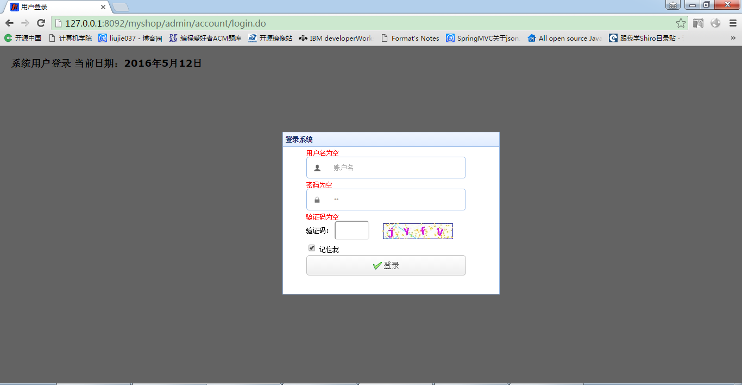
图4.1 web商城后台登录页面
主要实现代码请见附录A，后台校验基于JSR-303 Validation进行验证，JSR-303是一套数据验证的规范。它内部已经定义好了一系列的限制注解，使用的时候只需要在实体类的属性上标注即可。常见的验证约束注解请见附录B，限于篇幅限制，没有全部列出。声明式校验相比传统的编程式校验不仅仅提高校验代码利用率，而且降低和和业务代码的耦合，代码的可阅读性增强，这里登录页面显示的错误消息使用properties文件进行配置，同时信息可以动态变化。比如其中{min}、{max}表示两个变量，在account.userName.invalid处的意思是用户名长度为{min}--{max}之间，而min和max的值由类实体Account上校验注解的min属性、max属性传入组装好信息显示在页面。
超级管理员用户正常进入系统，Web商城后台首页，如图图4.2所示
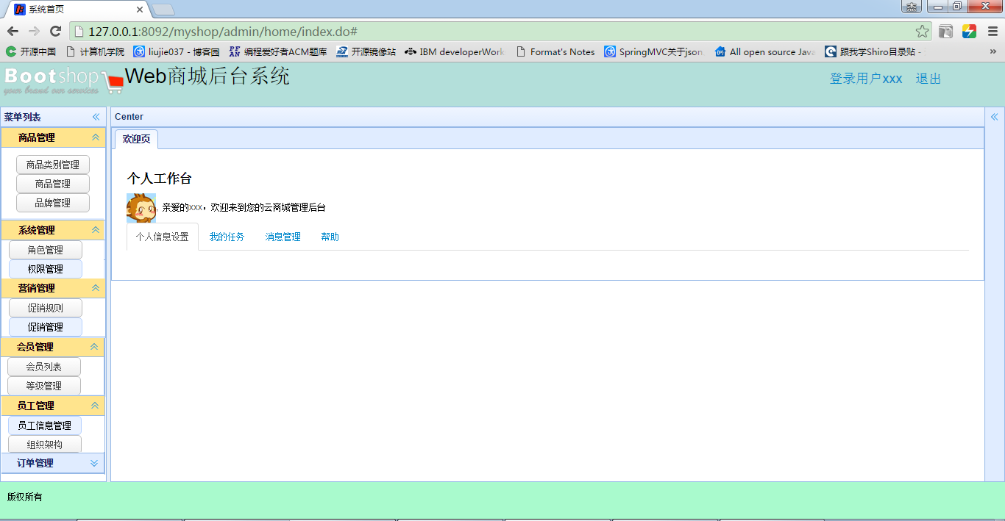
图4.2 Web商城后台首页
系统在校验用户的用户名和密码后，如果用户身份合法，系统会创建Sesion,保存用户登录状态在系统中，其次系统会在后台数据库角色表t_roles和用户角色表r_role_emp中匹配用户角色，并根据用户角色得到用户所有的权限，而系统菜单表t_menus和t_privilege分别含有权限和页面菜单的数据和关系，系统会自行匹配用户拥有的菜单，并渲染在用户登录系统首页。用户在进行菜单操作时执行的每个http请求 ，会被系统拦截识别，然后进行和当前用户权限匹配,匹配成功则系统相应请求并处理,相反会提示：“用户权限不足，请联系管理员！”
为了避免每个用户登录时，系统匹配得到用户菜单时会重复的加载所有的菜单信息和权限信息，web商城系统采取将所有的菜单信息和权限信息直接加载进内存中，用户登录时只需要用户所拥有的权限和系统匹配对比即可。同时当管理员更改系统菜单或者权限时，系统也会刷新内存，实时更新菜单和权限信息。
首页页面布局使用jQuery easyUI普通的东西南北中布局。上面部分是商城logo和登录状态信息。左边是商城的功能模块菜单，下面部分是商城的版权信息等，中间部分作为左边菜单的内容展示。
在商品管理模块中商品类别管理页面如图4.2 所示，商城类别使用树的形式展示，页面效果的部分页面源码见附录
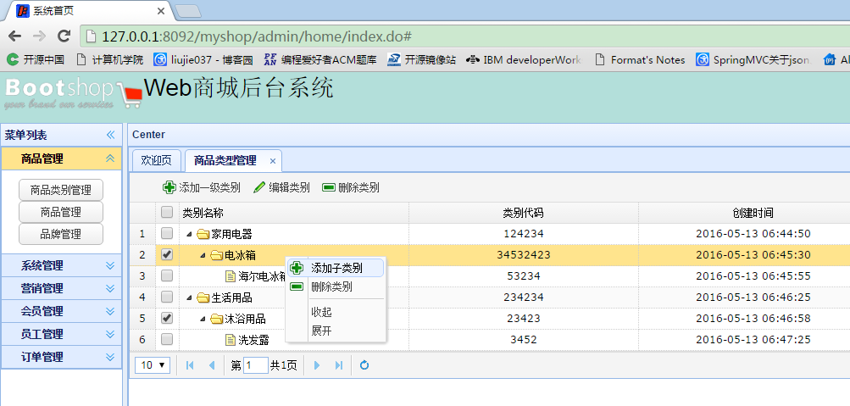
图4.2 商品类别页面
显示商品类别管理树形结构中，子类别是可以无限添加的，这里查询显示类别的树形结构就遇到了困难，这是因为前台显示的数据结构和后台直接查询数据库获得的数据结构不一样，利用Hibernate中自连接的查询可以辅助办到，只需要在实体上配置数据抓取策略为fetch=FetchType.EAGER，然后Hibernate会依次将每个父类别和不同深度的子类别全部查出来，所以查询我们仅仅只需要查询根节点即可，再将分页后数据转换成符合jQuery Easyui能够识别的树形数据，jQuery Easyui负责渲染页面效果。用户点击添加一级类别可以添加根类别，在类别树选中类别并中右键弹出菜单可以添加当前类别的子类别。添加子类别和添加根类别不同之处在于添加子类别页面含有父类别信息中，而父类别是在用户选择类别时添加了点击事件，并在弹出添加子类别页面时赋值在页面中。
在商品信息管理模块，用户可以录入商品的基本信息，录入页面如图4.3所示
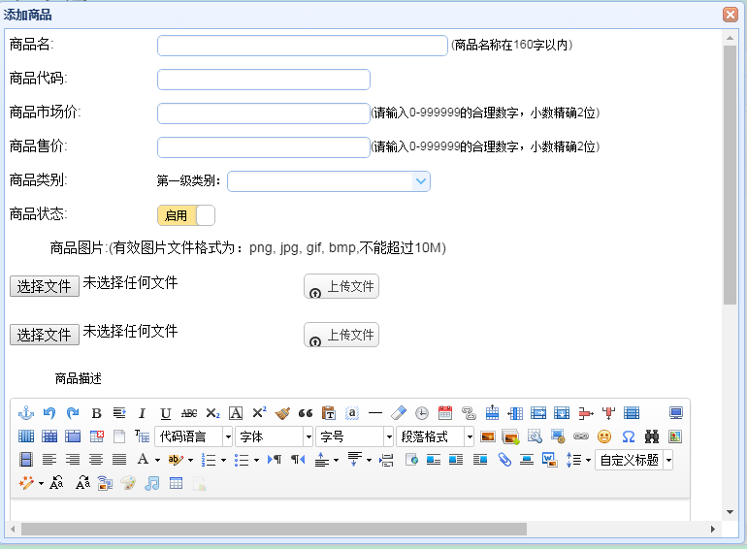
图4.3商品管理页面
其中商品图片上传使用Ajax异步方式，好处在于无刷新页面即可预览用户上传图片，大大地提高了商品添加的用户体验，商品详情使用ueditor富文本编辑器，展示更加丰富的图文内容。而在设置产品类别使用的动态加载下拉框，动态加载下拉框，类别下拉框的核心代码见附录E。
如图4.4这是用户进入营销管理下面的促销规则添加页面，此页面可以根据用户选择的促销方式不同，动态显示页面底部促销内容。用户添加促销规则后系统会根据促销方式的类型，在促销规则表t_product_salerules中的saleRuleDetail字段存储价格计算的计算公式,用于在商品绑定页面中，选择不同的规则进行绑定商品。绑定的商品会在特价商品等栏目中出现。
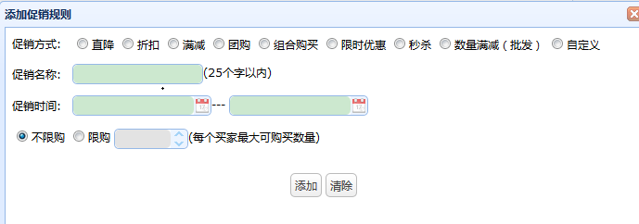
图4.4 添加促销规则页面
在图4.5员工管理模块下的员工信息管理页面，用户可以点击添加员工，弹出员工添加页面，员工号取值根据当前数据库最大的员工号自增加一实现，员工号自动生成且默认在页面不可以修改，用户也可以点击页面中批量导入员工按钮，系统会首先上传excel文件进入系统，并使用POI插件读取文件信息并进行数据合法性校验，数据合法则将数据封装成JavaBean, 使用业务层empservice的addEmps()方法批量添加数据。员工密码默认是123456。系统会根据t_emp表的last_password字段是否为空判断用户初始密码，如果是用户登录会直接进入更改密码页面，相反系统会执行正常流程。
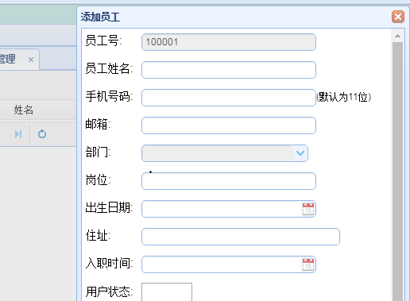
图4.5 员工添加页面
为了避免多线程员工号自增出现错误，所以这里锁。部分关键代码如下：
public Long getLastEmployeeNo(){
//一个线程访问一个对象中的synchronized(对象)同步代码块时，其他试图访问该对象的线程将被阻塞
synchronized (EmployeeService.class) {
Long employeeNo = employeeDao.getLastEmployeeNo();
if(employeeNo!=null){ //
return ++employeeNo;//员工号递增1
}else{ employeeNo = ShopNumber.STARTEMPNO;//第一次添加赋予初始值
}
return employeeNo;
}}
如图所示图4.6 为订单管理页面，使用tab样式显示不同状态的订单，并为了后期订单的跟踪，使用了订单日志记录所有用户操作的订单。具有订单操作权限的用户点击不同状态的订单tab样式，系统会自动加载符合当前状态的订单列表，用户单击载入即进入订单详情，用户可以修改订单一定量的信息，同时用户点击的每个订单实体都有都有操作者、锁的状态属性，这样用户点击载入立即和当前用户绑定，当前用户操作完毕点击退出即解锁，保证同一时间只有一个用户进行订单操作。已锁定的订单，其他用户可以进行订单查看。另外客服组长可以在锁定的订单的tab样式上面进入查看当前所有被锁定的订单，客服组长可以强行解锁。普通用户或者组长点击打印订单，系统会查询数据库将订单信息生成到excel文档中，并利用IO流和http响应头，将excel文件下载。
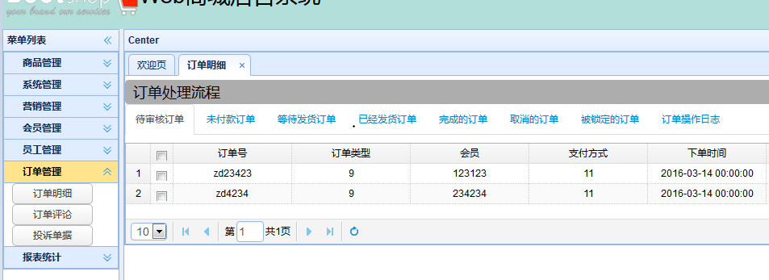
图4.6 订单处理流程
在报表统计页面，支持用户对特定时间段的订单图表显示和销售报表的查询统计，使用了百度的商业级数据图表ECharts，一个纯Javascript的图表库，无需安装flash插件，可以流畅的运行在PC和移动设备上，如图4.7所示
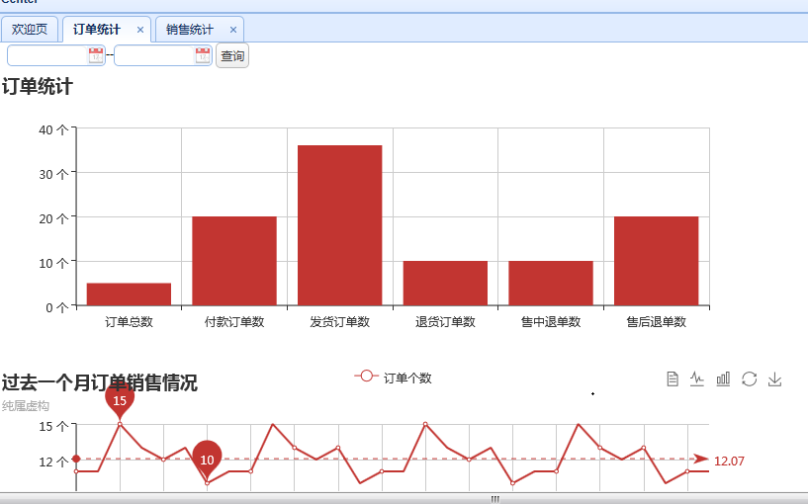
图4.7 订单统计页面

4.2.2 项目前台模块具体实现
Web商城前台登录页面，如图4.7 所示
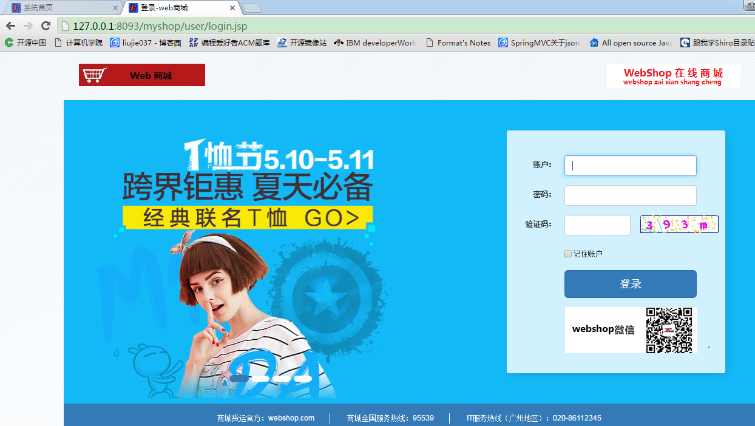
图4.7 登录页面
Web商城前台使用使用BootStrap渲染页面，为了减小服务器压力，在登录的简单页面加载了许多其他复杂页面需要用到的js，css等资源提供浏览器缓存起来。有效减小页面渲染的时间。Web商城前台首页如图4.8所示
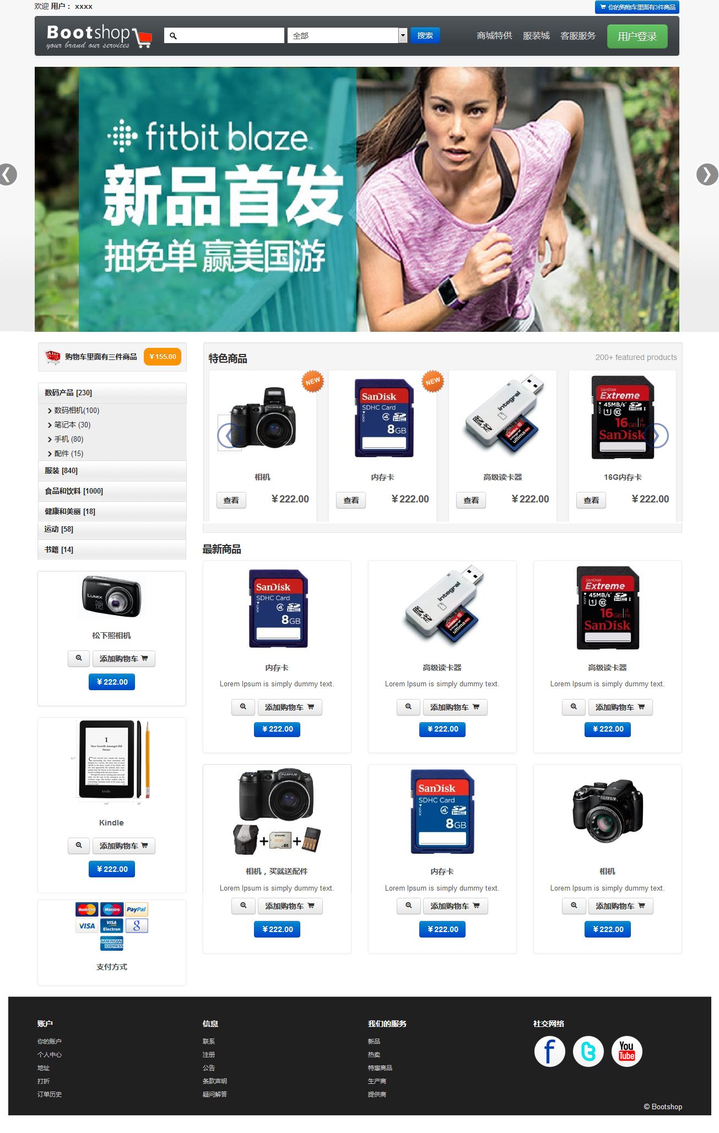
图4.8 商城前台首页
其中页面页首和页尾为了提高复用性，被单独提取出来，在需要使用的地方使用JSP的include指令静态包含进来。图4.9是单个商品信息展示页面，显示当前商品的信息。商品信息包括商品的图片信息，商品价格、商品库存等基本信息，商品介绍和会员评论信息。用户点击商品，系统后台会根据商品的Id在productService中调用findProductByPK()的方法查询出商品的详情，在商品详情页面，用户点击商品评论，系统会根据商品id在评论表t_comments和评论商品关系表r_comment_product获取评论的历史消息。
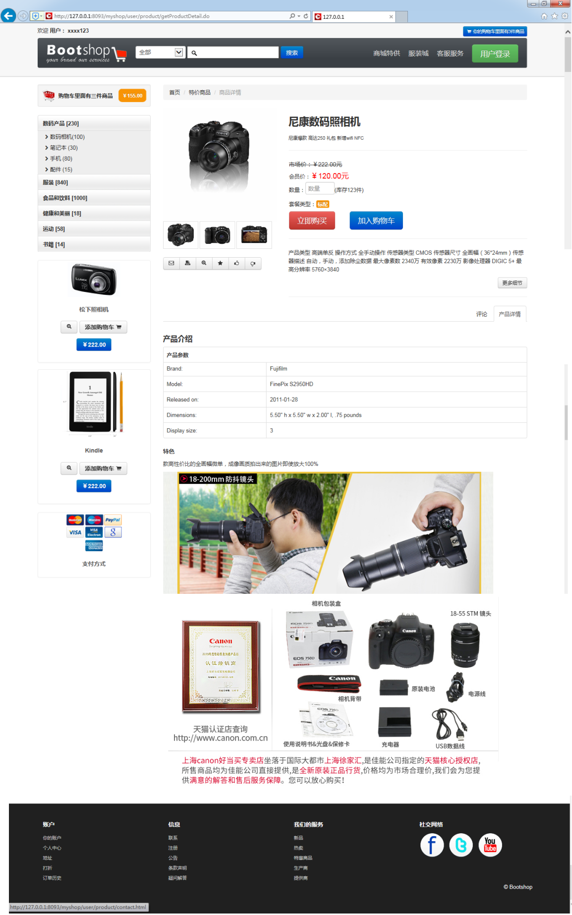
图4.9 商品详情页面
在线用户点击立即购买进入购物车页面，如图4.10所示，在线用户点击立即购买按钮，系统会为当前用户将商品添加到购物车中，并进入购物车页面，用户点击下一步，系统会为用户初始化订单信息，此时订单为未付款订单，同时标记订单实体order的status字段信息，同时在t_orders表和t_order_history中添加订单数据记录。
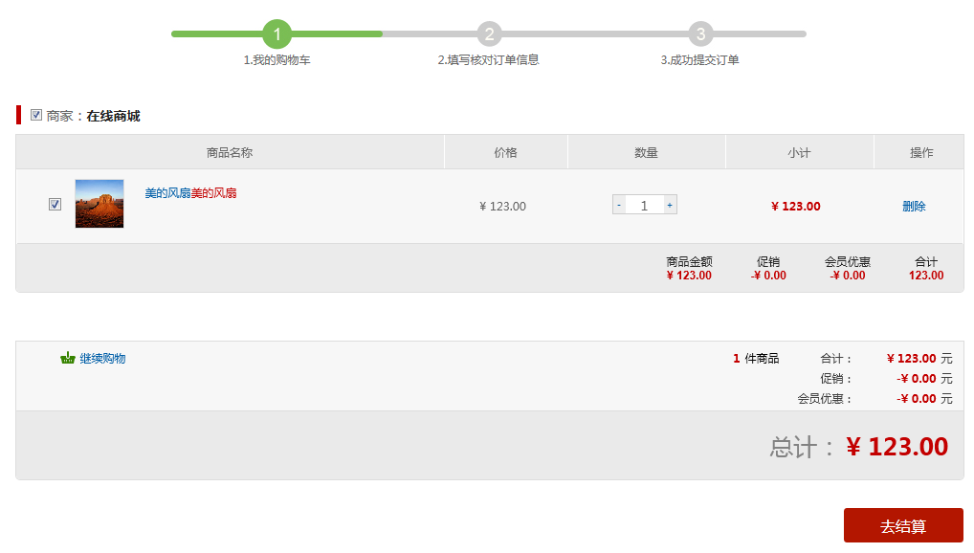
图4.10 购物车页面
为了避免相同的商品进入购物车时，重复添加而不是商品数量加1的问题，web商城购物车里面维护了一个key-value结构的Map,使用商品的id作为key,在添加商品的时候判断map中是否存在商品，如果没有就将商品添加Map中，有的话就商品数量加1。
public void addProduct(Product product){
CartItem cartItem = cartMap.get(product.getpId());
if(cartItem==null){
cartItem = new CartItem();
cartItem.setProduct(product);
cartItem.setBuyCount(1);
cartMap.put(product.getpId(), cartItem);
}else{
cartItem.setBuyCount(cartItem.getBuyCount()+1);
}
}

Web商城运行测试
Web商城主要使用主要使用junit单元测试，使用jMeter进行性能测试。jMeter是Apache组织下的开源软件，相比重量级的loadrunner而言，jMeter是绿色免费软件，loadrunner大部分功能在jMeter上也有体现，其次loadrunner最新版由于安装包过大，安装软件时间超过1个小时，也是本人选择jMeter的原因。
为了验证Web商城大部分功能模块的正确性，使用junit进行单元测试，限于篇幅，这里仅仅展示测试Web商城添加商品品牌功能单元测试，下表5.1、表5.2、表5.3、表5.4、表5.5是单元测试添加商品品牌用例
表5.1 添加商品品牌用例
测试用例编号 | myshop_v100_ST_001_001
测试项目 | Web商城_新增员工
测试标题 | 新增员工
重要级别 | 2
预置条件 | 系统能够启动
输入 | 品牌名：联想  描述：联想电脑  数量：123
操作步骤 | 启动、登录、录入预制信息
预期输出 | 添加成功

表5.2 添加商品品牌用例
测试用例编号 | myshop_v100_ST_001_002
测试项目 | Web商城_新增员工
测试标题 | 新增员工
重要级别 | 2
预置条件 | 系统能够启动
输入 | 品牌名：NULL 描述：NULL 数量：NULL
操作步骤 | 启动、登录、录入预制信息
预期输出 | 添加失败
表5.3 添加商品品牌用例
测试用例编号 | myshop_v100_ST_001_003
测试项目 | Web商城_新增员工
测试标题 | 新增员工
重要级别 | 2
预置条件 | 系统能够启动
输入 | 品牌名：test  描述：NULL  数量：NULL
操作步骤 | 启动、登录、录入预制信息
预期输出 | 添加成功
表5.4 添加商品品牌用例
测试用例编号 | myshop_v100_ST_001_004
测试项目 | Web商城_新增员工
测试标题 | 新增员工
重要级别 | 2
预置条件 | 系统能够启动
输入 | 品牌名：NULL  描述：NULL  数量：123
操作步骤 | 启动、登录、录入预制信息
预期输出 | 添加失败
表5.5 添加商品品牌用例
测试用例编号 | myshop_v100_ST_001_005
测试项目 | Web商城_新增员工
测试标题 | 新增员工
重要级别 | 2
预置条件 | 系统能够启动
输入 | 品牌名：“” 描述：test 数量：NULL
操作步骤 | 启动、登录、录入预制信息
预期输出 | 操作失败

相应的测试脚本见附录F, 测试结果如图5.6所示
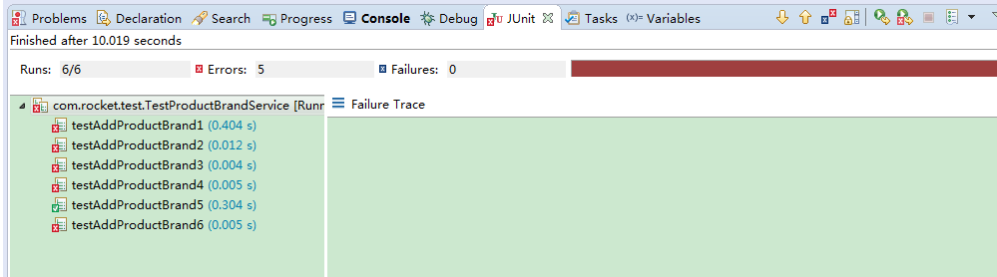
图 5.6 测试结果
根据测试结果分析发现，商品品牌名称不为空、描述和数量可为空的测试结果和需求保持一致。
本系统的性能测试主要在负载测试、压力测试、容量测试三方面着手，限于篇幅，这里就单单测试会员登录。
表5.7 jMeter性能测试
测试案例名称 | 测试步骤 | 描述 | 预期结果
性  能  测  试  -  登  录 | 步骤1 | 查看需求分析 | 确定并发用户数
性  能  测  试  -  登  录 | 步骤2 | 准备性能测试脚本 | 脚本准备完毕
性  能  测  试  -  登  录 | 步骤3 | 为性能测试准备用户数据 | 准备用户数据完毕
性  能  测  试  -  登  录 | 步骤4 | 执行脚本，验证系统满足相关性能测试指标，  平均响应时间<15s  90%响应时间<10s | 系统满足相关性能测试需求指标
性  能  测  试  -  登  录 | 步骤5 | 执行1小时压力测试 | 系统满足相关性能测试指标  1小时压力测试中脚本没有报错
首先启动项目，本人使用BadBoy录制脚本,如图5.8所示
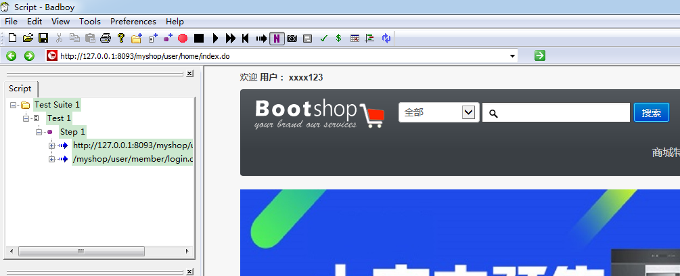
图 5.8 badboy录制脚本
点击File---Export to jMeter即可导出jMeter自动化测试的脚本。
将脚本导入jMeter后，根据需求，设置线程组大小：500，每秒请求数50，重复次数为10。测试结果如图
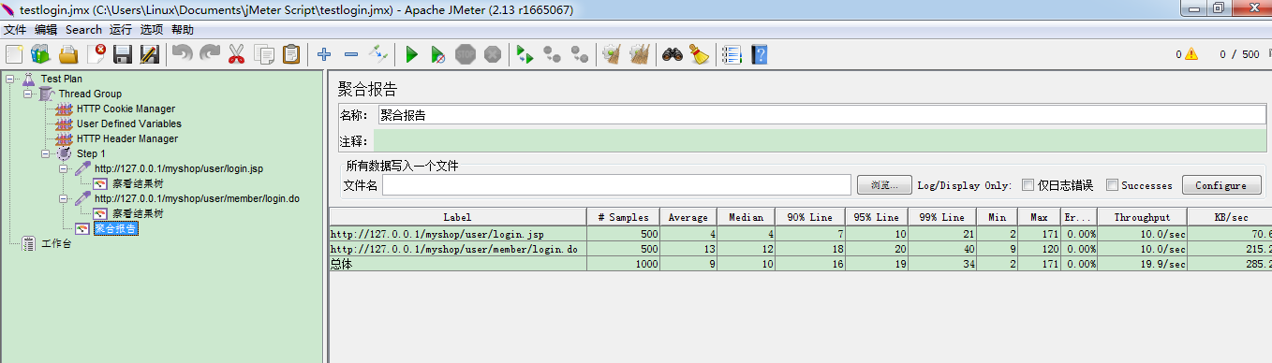
图 5.9 jMeter的聚合报告
测试结果如下表所示：
表5.10 jMeter性能测试结果汇总
关键功能 | 平均用户数 | 高峰用户数 | 平均响应时间 | 可接受最长时间长 | 使用时间段
用户登录 | 300 | 400 | <5s | <10s | 8:00—12:00
用户登录功能经测试符合需求性能要求。

第6章 结束语
Web商城按照预期需求进行了开发，经过不懈的开发顺利完成，实现了商城的后台功能：商品管理、订单管理、会员管理、投诉管理、系统管理、销售报表等功能，前台用户部分中,包括用户在线注册、购买商品、浏览商品、查询商品信息等。本系统界面友好、功能齐全、易于操作维护，人员角色划分清晰，整个商城基于dubbo的分布式架构，使用主流的SSH开发技术，结构可扩展性强。Web商城功能上具有的特定有：为会员设置等级，按不同的商品设置等级折扣，灵活的会员价格体系，在保证商品利润的同时，又能让会员体现出尊享的感觉,同时会员积分能有效的培养忠实客户。可设置自己商品的促销信息，并随时报表统计分析统计商城订单和销售情况，可以自由的设定商品的“分类目录”、“类别标签”、“商品属性”及“价格”，并且可以设定会员折扣、积分等一切关于此商品的参数。除了订单基本的配送信息、购买商品信息外，您还可以批量打印快递单、按订单导出商品等其它工作。从业务场景来讲，Web商城更加专注于同城购物（区域化运营），提倡同城的人、身边的店，让客户因安全感和方便而消费，同时按"品类"招商、按"区域"招商，吸引更多的卖家入驻web商城平台，接商家与客户的买卖，相互促进发展，同时web商城线上、线下协同发展，用品牌覆盖全网，因此开发后的web商城具有一定的优势。
在整个web商城系统开发过程中，我体会到毕业设计是一个不断自我学习的过程，从最初对电子商务问题的模糊认识到最后能够比较有深刻的理解，在商城实际开发中深深体会到到了软件工程思想的重要性，在开发期间需要有一个整体的认识，切实地按照软件工程的步骤，从需求分析，概要设计，详细设计，数据库设计，再到编码，调试运行，测试等步骤执行，看似复杂的工作流程为后期项目顺利开展打下坚实的基础。在需求分析阶段我在进行需求调研，比如可以访问当前主流商城网站的分析定位自己商城的功能需求，在大致的需求的基础上，通过UML用例图、用户角色定义等让头脑中的需求更加清晰，在概要设计中结合本人实际开发能力、硬件配置，去除不合理的需求，同时确定了开发技术选型和项目构建结构，分析web商城需要开发的功能模块来满足需求，在进行实际编码开发，我发现自己代码书写很少有技术或功能发生方向性的改变，后期开发更加专注技术实现方面。从中我也学到了很多东西，比如技术方面知道并掌握了Hibernate4的注解配置使用，jMeter联合BadBoy作自动化测试，同时在需求测试文档方面也有很多进步。对我来说，无论是理论还是实践上自己都是一个较大幅度的提高。
Web商城某些方面存在仍然不足，支付宝、网银、微信接口都目前还不支持，另外由于硬件资源方面的缺乏和本人在基础网络运维能力有所欠缺，在实际开发中没有大型的数据库集群和redis集群可用，小方面也需要优化精进，比如没有集成QQ、微博、微信一键分享。在多媒体方面，没有尝试音乐甚至视频的在线播放，不仅仅web商城可以做到更好，同时本人能力可以不断增强，。
在实际的项目开发中也遇到比较多的技术问题，就比如Hibernate封装了对数据库的操作，自动生成SQL语句，运行中SQL执行报错却无从查起就是个问题，后来我将Hibernate生成SQL添加到log4j的日志系统，在后台项目日志文件中找出问题得以解决，另外在业务层书写的代码也不是一蹴而就，有时候需要根据错误信息进行debug调试，问题得以重现然后分析解决，又比如在页面端css、js和html的页面效果达不到预期效果甚至显示有问题，使用浏览器自带的调试工具也非常方便，对于web网络端http请求的调试使用谷歌浏览器(chrome)的插件postman,也帮助我解决很多问题和错误。

致 谢
就本次的毕业设计，本人真心的感谢欧阳老师对本项目设计的技术指导和对论文书写格式要求的引导。从老师们对我本次毕业设计的指导和关怀中，我不仅学习到了大量知识，同时也领略到老师做人、敬业的风范，这些素养的形成在离校以后的生活中甚为重要。老师的细心指导是本次设计顺利完成的重要因素。同时，我要感谢母校四年来对我的教育影响，母校提供了许多课外的组织社团，让我有机会认识自己、发展自己，在大二我加入大学生电脑服务站，感谢大学生电脑服务站给我机会成为一员，期间不仅仅学到不少的电脑知识，同时开阔了眼界。大三呆在在科创的日子里，让我编程技能飞速提升，同时学校优美的环境和讲师认真负责的教学态度是促进我们学习的关键，感谢大学四年来在生活、学习上帮助过我的同学们，祝愿你们踏入社会后工作顺利，也希望自己在今后的工作中充实职业技能，完善自我。

参考文献
[1] 怀特. Hadoop权威指南［M］. 北京：清华大学出版社，2010
[2] 许晓斌. MAVEN实战［M］. 北京：机械工业出版社，2011：5-90
[3] 中国互联网络信息中心.第36次《中国互联网络发展状况统计报告》[R] 北京：2015：1-20
[4] Red Hat公司 Hibernate Reference Documentation [Z] 美国北卡罗来纳州的罗利市：2015
[5] Benjamin J. Evans&Martijn Verburg . Java程序员修炼之道 [M].吴海星.北京：人民邮电出版社，2013
[6] 刘京华.JavaWeb整合开发王者归来 [M]. 北京：清华大学出版社
[7] 子柳. 淘宝技术这十年 [M]. 北京.电子工业出版社
[8] Rod Johnson. Expert One-on-One J2EE Design and Development [M] . Wrox Press.2002
[9] James Gosling .The Java Language Specification(3rd Edition) .Addison Wesley Press. 2005
[10] Joshua Bloch. Effective Java中文版 [M] . 杨春花.北京：机械工业出版社
[11] 李爱萍. 软件工程 [M]. 北京：人民邮电出版社，2014
[12] Steve McConnell. 快速软件开发 [M] .席相林 . 北京：清华大学出版社，2008
[13] Brian Goetz . JAVA并发编程实践 [M]. 童云兰.北京：电子工业出版社，2012

附 录

附录A: web后台登录校验部分代码
@RequestMapping(value="/login", method=RequestMethod.POST)
public String login(@Valid Account account, BindingResult result, RedirectAttributes ra, HttpSession session){
if(result.hasErrors()){//判断当前用户输入是否有误
List<FieldError> fieldErrors = result.getFieldErrors();
for (FieldError fieldError : fieldErrors) {
ra.addFlashAttribute(fieldError.getField(), fieldError.getDefaultMessage());//使用RedirectAttributes存储重定向之前的错误信息
}
return "redirect:login.do";//重定向到登录页面
}
Employee emp = employeeService.findEmpByEmpNameAndPass(account);
if(emp!=null){
session.setAttribute(SessionValueStore.LOGINUSER, emp);
return "redirect:home";//登录系统
}
return "redirect:login.do";
}
//类实体Account主要代码：
@NotBlank(message="{account.userName.null}")
@Length(max=20, min=2, message="{account.userName.invalid}")
private String userName;//用户名称
@NotBlank(message="{account.password.null}")
@Length(max=20, min=6, message="{account.password.invalid}")
private String password;//用户密码
@NotBlank(message="{account.verifyCode.null}")
private String verifyCode; //验证码
private String rememberMe;//记住密码
private Date loginTime;//登录时间
private String loginIP;//登录的ip

附录B 常见的验证约束注解
表4.2
验证注解 | 验证的数据类型 | 说明
@NotNull | 任意类型 | 验证注解的元素值不是null
@Null | 任意类型 | 验证注解的元素值是null
@Min(value=值) | 任何Number或  CharSequence(存储的是数字)子类型 | 验证注解的元素值大于等于@Min指定的value值
@Max（value=值） | 和@Min要求一样 | 验证注解的元素值小于等于@Max指定的value值
@NotBlank | CharSequence子类型 | 验证注解的元素值不为空（不为null、去除首位空格后长度为0）
@Email(regexp=正则表达式,flag=标志的模式) | CharSequence子类型(如String) | 验证注解的元素值是Email，也可以通过regexp和flag指定自定义的email格式
@NotEmpty | CharSequence子类型、Collection、Map、数组
@Length(min=下限， max=上限) | CharSequence子类型

message.properties文件内容
account.userName.null=\u8D26\u6237\u767B\u5F55\u4E0D\u80FD\u4E3A\u7A7A
account.userName.invalid=\u8D26\u6237\u540D\u957F\u5EA6\u5728{min}--{max}\u4E4B\u95F4
account.password.null=\u7528\u6237\u5BC6\u7801\u4E0D\u80FD\u4E3A\u7A7A
account.password.invalid=\u7528\u6237\u5BC6\u7801\u9650\u5236\u5728{min}--{max}\u4E4B\u95F4

附录C: Web商城发送短信源代码
public void doSend(String msg, String phoneNumber) throws HttpException, IOException{
HttpClient client = new HttpClient();
PostMethod post = new PostMethod("http://utf8.sms.webchinese.cn/");
post.addRequestHeader("Content-Type",
"application/x-www-form-urlencoded;charset=utf-8");// 在头文件中设置转码
NameValuePair[] data = {
new NameValuePair("Uid", "注册的用户"), // 注册的用户名
new NameValuePair("Key", "密钥"), // 注册成功后,登录网站使用的密钥
new NameValuePair("smsMob", phoneNumber), // 手机号码
new NameValuePair("smsText", msg)
};// 设置短信内容
post.setRequestBody(data);
client.executeMethod(post);

附录D: Web商城商品类别树形结构页面源代码
<div id="dlg-toolbar">
<table style="width:100%">
<tr>
<td style="padding-left:30px">
<a href="javascript:void(0)" class="easyui-linkbutton" data-options="iconCls:'icon-add',plain:true" onclick="addProductType()">添加一级类别</a>
<a href="javascript:void(0)" class="easyui-linkbutton" data-options="iconCls:'icon-edit',plain:true" onclick="editProductType()">编辑类别</a>
<a href="javascript:void(0)" class="easyui-linkbutton" data-options="iconCls:'icon-remove',plain:true" onclick="deleteProductType()">删除类别</a>
</td>
<td style="text-align:right;padding-right:2px">
<input class="easyui-searchbox" data-options="prompt:'请输入查询关键字',menu:'#mm',searcher:doSearch" style="width:300px"></input>
<div id="mm">
<div data-options="name:'ptName'">类别名</div>
<div data-options="name:'ptCode'">类别代码</div>
</div>
</td>
</tr>
</table>
</div>
<div id="mm" class="easyui-menu" style="width:120px;">
<div onclick="append()" data-options="iconCls:'icon-add'">添加子类别</div>
<div onclick="removeIt()" data-options="iconCls:'icon-remove'">删除类别</div>
<div class="menu-sep"></div>
<div onclick="collapse()">收起</div>
<div onclick="expand()">展开</div>
</div>
<table id="tg"></table>
<div id="dd"></div>
</body>
<script type="text/javascript">
$(function(){
$('#tg').treegrid({
striped:'true',
autoRowHeight:'true',
resizeHandle:'both',
rownumbers:'true',
singleSelect:'false',
//ctrlSelect:'true',
selectOnCheck: false, //行与复选框分离
checkOnSelect: true,
animate:true,
collapsible:true,
fitColumns:true,
url:'<%=basePath %>/productType/listproductTypeData.do',
method: 'post',
idField:'ptId',
treeField:'ptName',
showFooter:true,
loadMsg:'数据载入中，请稍候......',
frozenColumns:[[
{field:'ck',checkbox:true}
]],
columns:[[
{field:'ptName',title:'类别名称',width:100},
{field:'ptCode',title:'类别代码',width:100,align:'center'},
{field:'ptCreateTime',title:'创建时间',width:100,align:'center'},
{field:'ptDesc',title:'备注',width:100,align:'center'}
]],
pagination:'true',
pagePosition:'bottom',
toolbar: '#dlg-toolbar',
onDblClickRow:function(){
//console.log($('#tg').treegrid('options'));
alert("你做了一次双击操纵");

},
onContextMenu:function(e,row){
if (row){
e.preventDefault();
$(this).treegrid('select', row.ptId);
$('#mm').menu('show',{
left: e.pageX,
top: e.pageY
});
}
}
});
})

附录E: junit测试的脚本代码
//测试商品品牌添加功能：
(1)描述、品牌名称为空字符串，品牌数量为123的用例
@Test
public void testAddProductBrand1(){
ProductBrand pb = new ProductBrand();
pb.setPbDesc("");
pb.setPbName("");
pb.setProductNum(123);
productBrandService.addProductBrand(pb);
}
(2)描述、品牌、数量为NULL的用例
@Test
public void testAddProductBrand2(){
ProductBrand pb = new ProductBrand();
productBrandService.addProductBrand(pb);
}
(3)描述、品牌名称为空字符串，品牌数量为-12的用例
@Test
public void testAddProductBrand3(){
ProductBrand pb = new ProductBrand();
pb.setPbName("");
pb.setPbDesc("");
pb.setProductNum(-12);
productBrandService.addProductBrand(pb);
}
(4)品牌名称、品牌数量为NULL, 描述为“qwe”的用例

@Test
public void testAddProductBrand4(){
ProductBrand pb = new ProductBrand();
pb.setPbDesc("qwe");
productBrandService.addProductBrand(pb);
}
(5) 品牌数量、品牌名称为空，品牌名称为”test”的用例

@Test
public void testAddProductBrand5(){
ProductBrand pb = new ProductBrand();
pb.setPbName("test");
productBrandService.addProductBrand(pb);
}
(6)品牌名称为空字符串，描述为“test”,品牌数量为123的用例

@Test
public void testAddProductBrand6(){
ProductBrand pb = new ProductBrand();
pb.setPbDesc("test");
pb.setProductNum(123);
productBrandService.addProductBrand(pb);
}

